▼リリースURL
夏休みの過ごし方アンケートhttps://www.e-juken.jp/topic190619.html

中学受験 合格の秘訣は、「夏休みの過ごし方」にあった！！

アクセラレーテッドラーニングジャパン有限会社（本社：東京都千代田区）の運営する中学受験の情報ポータルサイト「かしこい塾の使い方」（https://www.e-juken.jp/）では、本サイトに会員登録するメルマガ会員様のうち、中学受験を目指すお子さんをお持ちの親御さま193名を対象に2019年6月5日（水）～ 6月12日（水）にかけて、「夏休みの過ごし方」をテーマにアンケートを実施いたしました。

＜調査結果トピックス＞
- 旅行・帰省中も勉強させる親御さんは約7割
- 夏休みの宿題の進捗管理に関わるという親御さんが約7割
- 理科の自由研究のテーマに実験観察を選ぶお子さんは5割強

＜アンケート調査概要＞
アンケートテーマ：「夏休みの過ごし方」
調査期間：2019年6月5日(水)～12日(水)
調査方法：インターネット調査
回答者数：かしこい塾の使い方メルマガ会員 193名
（中学受験を目指すお子さんをお持ちの親御さま）
関連URL：https://www.e-juken.jp/topic190619.html
＊＊＊＊＊＊＊＊＊
この度、中学受験の情報ポータルサイト「かしこい塾の使い方」（https://www.e-juken.jp/）では、中学受験を目指すお子さんをお持ちの親御さんに「夏休みの宿題のどんな点に関わるか」など、「夏休みの過ごし方」についてアンケートを実施しました。

旅行・帰省中も勉強させますか？
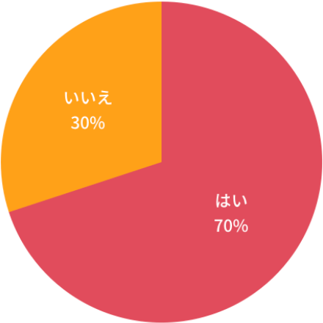
【解説】
旅行や帰省中もお子さんに勉強させるかという質問には、「はい」が70%、「いいえ」が30%という回答を頂きました。

「夏は受験の天王山」ということで、親御さんも力が入ることかと思います。
確かにいろいろやらせたいことはありますが、夏の期間は時間がありそうに思えても、塾の進度がふだんより早くなることから、けっこう忙しいものです。

まだ4年生、5年生であれば「勉強一色」にしてしまうより、やるべきことに優先順位をつけることが大切です。そしてその中にはいくらか「遊び」「息抜き」があるほうが、結果的に身につけられるものが多くなるはずなのです。

（主任相談員 前田 昌宏）

夏休みの宿題のどんな点について親が関わりますか？（複数可）
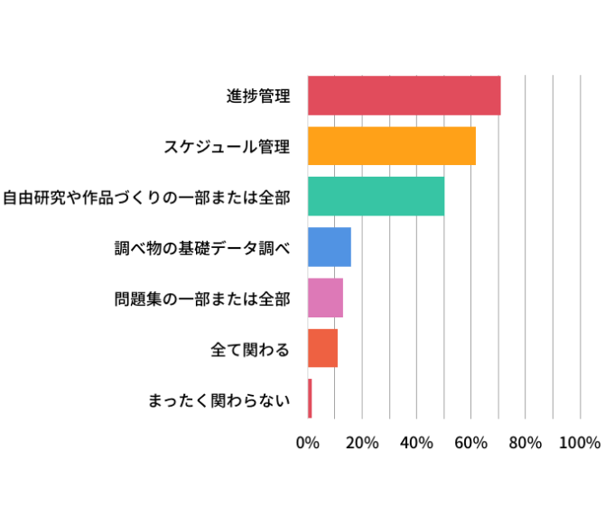
【解説】
夏休みの宿題のどんな点について親が関わるかご回答いただきました。
「進捗管理」が約70%、「スケジュール管理」が約60%、「自由研究や作品づくりの一部または全部」が約50%と続きました。

一学期の学習内容の復習やテストの結果がよくなかった単元の見直しなど、夏休みの間に、お子さんにさせたいことはたくさんあると思います。
しかし、小学生は、まだ長期的なスケジュールを立てることが得意ではありません。
そこで、かなり前からお子さんに予定を提案し、家のカレンダーに書き込んでおくのです。たとえば、「明日、算数の図形を復習するわよ。」と言われると抵抗感を感じますが、「1ヶ月後の◯月□日に算数の図形を復習するわよ。」と言われてもあまり反発は感じないものです。
大人のスケジューリング力で、うまくお子さんの予定をリードして、気持よく勉強に取り組めるよう工夫してあげられるといいですね。

（主任相談員 小川大介）

理科の自由研究をするとしたら、何をテーマに選びますか？（複数可）
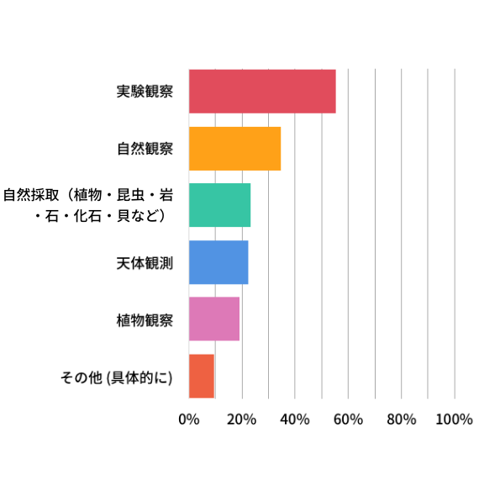
【解説】
理科の自由研究をするとしたら、何をテーマに選ぶかたずねました。
最も多かったのは「実験観察」で50%強、次いで「自然観察」が30%強、「自然採取」「天体観測」が20%強、「植物観察」が20%弱、「その他」が10%弱となりました。

自由研究といえば、何か実験をしたり作ったりということを思い浮かべるかもしれませんが、今回のアンケート結果でも上位を占めていた「観察」も立派な自由研究になります。
そして観察といえば、アサガオの成長を観察するなど毎日記録しなければならないものを思い浮かべがちですが、1日で済む観察記録もあります。
たとえば植物の花を分解し、おしべは何本あるのか、めしべの形は実際にはどうなっているのか、花びらは何枚（くっついているものも数えましょう）なのか、といったことを観察、記録するのです。たとえ教科書や塾のテキストに写真入りなどで紹介されていることでも、やはり自分の目で確かめ、記録することに意味があるのです。

「その他（具体的に）」と答えた方からは、以下のような回答がありました。

◆その他（具体的に）
- 体の仕組みの制作
- 子供が決めるもの
- 植物の統計表を作成する予定です
- 自由研究は理科に限らない
- 生物模型の工作
- まだ決まってない
- レポート形式
- 親ではなく子供に決めさせる
- 受験の基礎となるもの。化石を表にまとめるとか。
- 体験のまとめ
- 本人の希望
- 本人に任せるのでわからない
- 本人がやりたい物
- 子どもが決める
- 炭酸水を作る実験
- アゲハチョウの幼虫から羽化までの観察
- 子供がその時に興味がある事
- 今年は魚を捌きます

（主任相談員 辻 義夫）

■今回のアンケート項目
Q1: お住まいの地域を教えてください。
Q2: お子さんの性別を教えてください。
Q3: お子さんの学年を教えてください。
Q4: 学校から夏休みの宿題が出ますか？
Q5: 夏休みに旅行やお出かけの予定はありますか？
Q6: 旅行・帰省中も勉強させますか？
Q7: 夏休みの宿題のどんな点について親が関わりますか？（複数可）
Q8: 理科の自由研究をするとしたら、何をテーマに選びますか？（複数可）
Q9: 読書感想文を書く場合、本をどのように選びますか？
Q10: お子さんにどのような夏休みを過ごしてほしいか、期待していることを教えてください。

■中学受験の情報ポータルサイト「かしこい塾の使い方」
お子さんが中学受験を目指して大手進学塾に通っているものの、なかなか成績が伸びないことに悩む親御さんに向けて、塾の使い方をガイドとして誕生したサイト。中学受験のテクニック、正しい知識、ぐんぐん成績を伸ばすための情報を提供している。
（ＵＲＬ）https://www.e-juken.jp/

アクセラレーテッドラーニングジャパン有限会社では、今後も定期的に中学受験に役立つ最新情報を発信していく予定です。

■【お問い合わせ先】
アクセラレーテッドラーニングジャパン有限会社 PR事業部 担当：加藤
TEL：03-5510-2530/FAX：03-5510-2533 Mail:kato@superweb.co.jp

